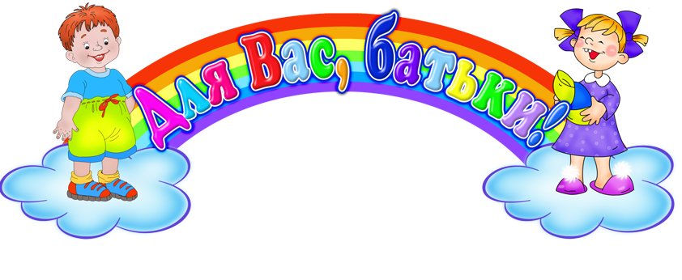

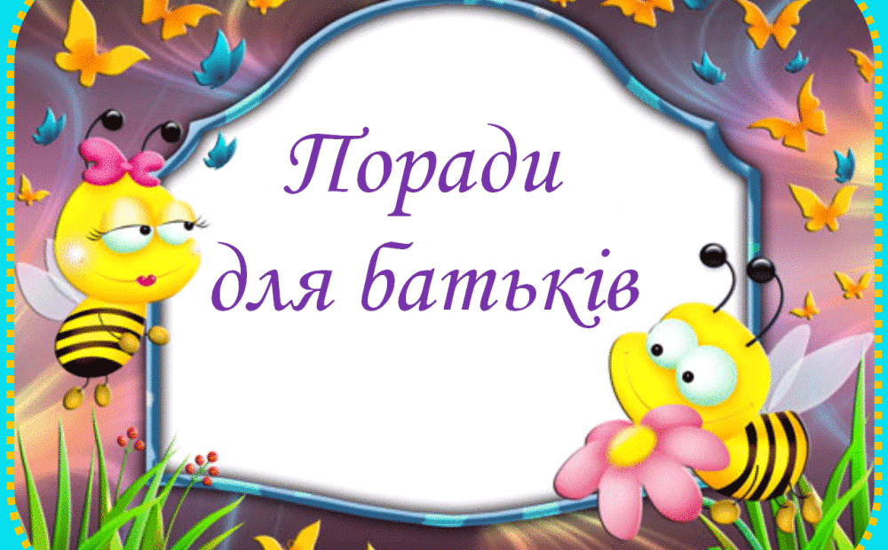

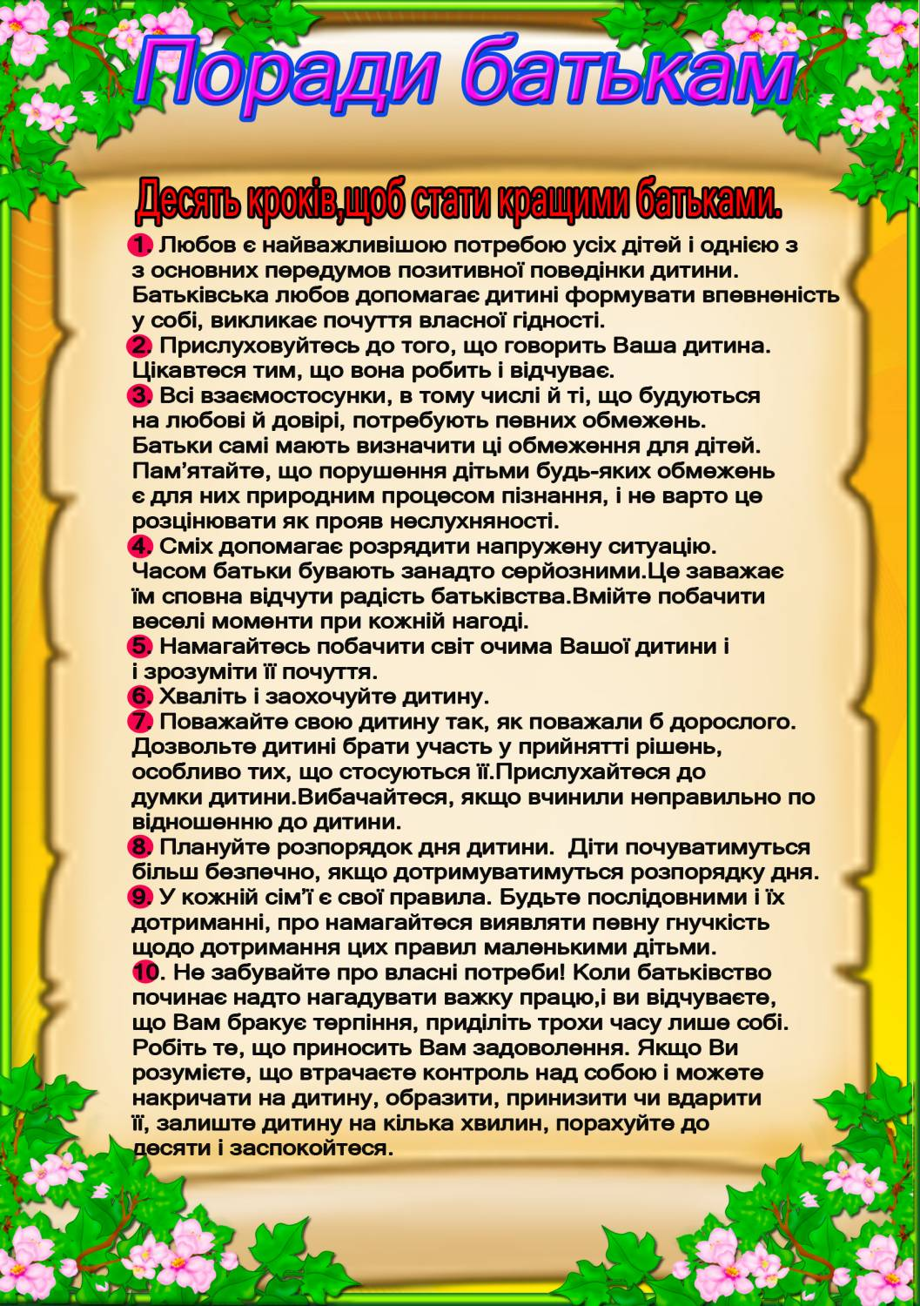

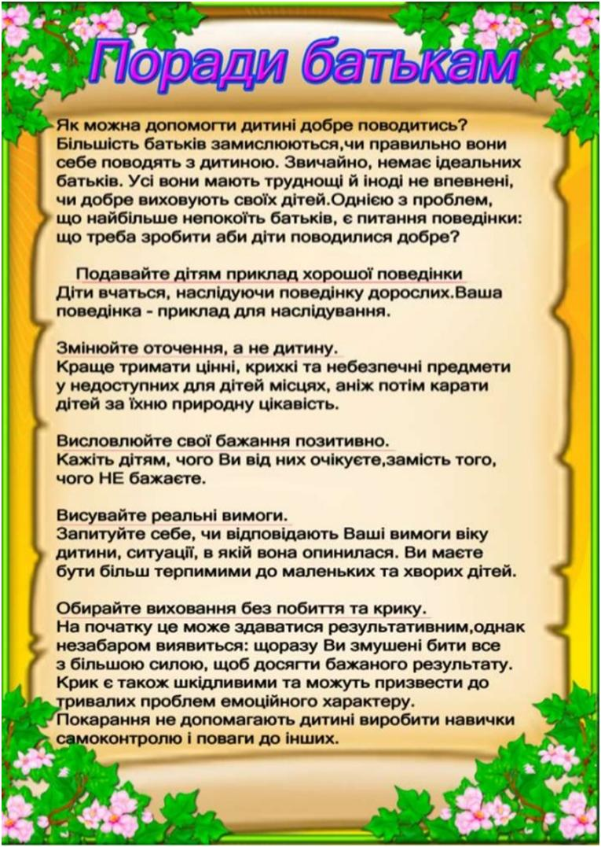

Пам'ятка для батьків
1. Щодня привчайте дитину до праці, давайте їй доручення, послідовно і терпляче домагайтесь їх виконання.
2. Радійте успіхам дитини, заохочуйте її трудові починання.
3. Ніколи не карайте дитину працею.
4. Виховуйте в дитини працелюбність і повагу особистим прикладом, намагайтеся діяти так, щоб слова і справи у вас не розходились.
5. Сприяйте участі дитини у справах школи.
6. Пам'ятайте: вчитель — ваш союзник.
7. Обов'язково розповідайте дітям про свою виробничу та громадську діяльність.
8. Не залишайте поза увагою розповідь дитини про шкільні справи.
9. Ніколи не обіцяйте того, що не зможете виконати.
Рекомендації для батьків
1. Не рідше одного разу на місяць відвідуйте школу, дізнавайтеся про успіхи та поведінку своїх дітей. Радьтеся з класоводом, як поліпшити родинне виховання. Беріть участь у батьківських зборах, у житті класу та школи.
2. Виділіть школяреві постійне місце для занять.
3. Не відривайте школяра від приготування уроків для виконання домашніх доручень.
4. Вимагайте від дітей дотримання режиму дня, правил поведінки.
5. Організовуйте дозвілля школярів, привчайте їх слухати класичну музику, читати художню літературу, підтримуйте інтерес до техніки, спорту, мистецтва.
6. Систематично привчайте дітей до фізичної праці у вільний від навчання час.
7. Дотримуйтесь єдності вимог сім'ї й школи.
8. Стежте на вулиці за поведінкою дітей (і не тільки своїх).
9. Власним прикладом показуйте дітям взірець праці, акуратного і чесного виконання своїх обов'язків.
10. Привчайте дитину до охайності, дбайливого ставлення до шкільного майна та навчальних посібників.
Правила, що допоможуть батькам підготувати дитину
до життя в колективі
(за С. Соловейчиком)
1. Не віднімай чужого, але й своє не віддавай.
2. Попросили — дай, намагаються відняти — захищайся.
3. Не бийся без причини.
4. Кличуть гратися — йди, не кличуть — запитай дозволу пограти разом, це не соромно.
5. Грай чесно, не підводь своїх товаришів.
6. Не дражни нікого, не канюч, не випрошуй нічого. Двічі ні в кого нічого не проси.
7. Через бали не плач, будь гордим. З учителем через бали не сперечайся і на вчителя за це не ображайся. Намагайся все робити вчасно і думай про добрі результати, вони обов'язково в тебе будуть.
8. Нікого не обмовляй.
9. Намагайся бути акуратним.
10. Частіше говори «давай дружити», «давай грати», «давай разом підемо додому».
11. Пам'ятай! Ти не кращий від усіх, ти не гірший від усіх! Ти — неповторний для самого себе, батьків, учителів, друзів!

Пам'ятка батькам
- Прислухайтесь до своєї дитини, постарайтесь почути і зрозуміти її. Переймайтесь проблемами дитини. Не обов'язково погоджуватись з точкою зору дитини, проте, завдяки батьківській увазі вона (дитина) відчує свою значимість і людську гідність.
- Приймайте рішення спільно з дитиною, а також надайте їй можливість приймати самостійні рішення: дитина з більшою охотою підчиняється тим правилам, які встановила сама. При цьому ми не заперечуємо, що певні рішення можуть приймати лише батьки. Нехай дитина матиме право вибору, - щоб самій реально відчувати, що може сама обирати з усього можливого.
- Постарайтесь попередити ситуацію, чи змінити її таким чином, щоб дитині було б непотрібним поводити себе неправильно.
- Дайте можливість дитині відпочити, "переключаючись" з одного виду діяльності на інший.
- Вимагаючи щось від дитини, давайте їй чіткі вказівки. При цьому - не обурюйтесь, якщо дитина, можливо, чогось не зрозуміла або щось забула. Навпаки, без дратівливості, терпляче роз'яснюйте їй сутність своїх вимог. Дитина потребує повторень.
- Не вимагайте від дитини відразу багато, дайте їй можливість поступово засвоїти ваші вимоги, адже дитина просто не може робити все відразу.
- Не пред'являйте дитині непосильних вимог: від дитини не можна очікувати виконання того, що вона не може зробити.
- Відмовтесь від будь-яких дій зопалу. Зупиніться й проаналізуйте, чому дитина поводить себе саме так, а не інакше, про що свідчить її вчинок.
- Подумайте, у чому полягає трудність ситуації, в яку потрапила дитина? Чим ви можете допомогти дитині в цій ситуації? Як підтримати дитину?
Про любов щиру, безумовну, здатну зробити диво з вашою дитиною
Усі батьки люблять своїх дітей, але не завжди вміють правильно виявити свою любов.
Усі ми знаємо заповідь Христа про любов до ближнього. І в міру своїх слабких сил намагаємося її виконувати, особливо щодо своїх дітей. Тільки кожен з нас найчастіше вкладає в це поняття свій зміст і своє розуміння. Одні розуміють любов до дитини як суворе ставлення, інші - як слухняність, треті - як вседозволеність і потурання. Але усі ми вважаємо, що любимо наших дітей. Це здається природним, це закон природи.
"Вважається, що батьки природно висловлюють, передають свою любов дитині. Це найбільша омана! Більшість батьків не виявляють своєї любові, прихованої в їхніх серцях, оскільки вони не знають, як це зробити. Отже, багато сучасних дітей не відчувають, що їх щиро, безумовно, беззастережно люблять і приймають такими, якими вони є."(Рос Кемпбел)
Пригадаємо властивості любові та перевіримо себе.
"Любов... не дратується", - пише Апостол Павло. Перевірмо себе - чи так ми любимо своїх дітей, щоб ніколи не дратуватися через них?
"Любов... не шукає свого". А наші запити на своє "особисте життя", "особисті інтереси ", розваги тощо?
Отже, шлях до серця дитини не повною мірою відкритий для нас. Визнаймо цей факт, і поки є час, спробуймо виправити наші прорахунки й завоювати серця своїх дітей. Для цього треба цілком віддати себе дітям, зробитися не тільки їх наставниками та вихователями, а й найближчими друзями, поріднитися з їх інтересами і запитами.
Передумовою теплих взаємин з вашою дитиною є безумовна любов. Тільки такий тип любові може гарантувати розвиток усіх потенційних можливостей, закладених у дитині. Тільки на основі безумовної любові можна запобігти такій проблемі, як відчуження, появі в дитини почуття, що її не люблять, почуття страху, провини, невпевненості у собі.
Безумовну любов можна вважати дороговказом у вихованні дитини.
За відсутності безумовної любові наші батьківські обов'язки перетворюються на тягар. Ми постійно чимось роздратовані, незадоволені взаєминами у своїй родині. Наш чоловік і діти є джерелом постійного занепокоєння, переживань і стресу. Що таке безумовна любов? Безумовна любов - це любов до дитини незалежно від обставин, від її вад і переваг, від того, що ми від неї очікуємо, і - найголовніше - незалежно від її поведінки. Це не означає, що нам завжди мають подобатися її дії. Безумовна любов означає, що ми все одно любимо дитину, навіть якщо засуджуємо її поведінку.
Це лише ідеал, якого ми ніколи не досягнемо на всі 100%. Але все-таки, чим ближчі ми до нього, тим більше задоволення й упевненості відчуємо в собі як у батьках. І тим більше задоволеною, щасливою буде наша дитина.

Коли має починатися робота батьків над душею дитини?
Про це пише Олександр Єльчанінов: "Чому такі важливі враження дитинства? Чому так важливо сповнити серце і розум дитини світлом і добром ще з раннього дитинства? Удитинстві -сила довіри, простота, м'якість, здатність співчувати, сила уяви, відсутність жорстокості. Потім, коли людина скам'яніє, зачерствіє душа, сприйняте в дитинстві може знову очистити, врятувати людину.
Дитина йде у цей світ зі здатністю пізнавати його емоційно. Дитина така сприйнятлива до почуттів матері! Дивовижне видовище: немовля, яке вперше принесли до матері (якщо, звичайно, мати щиро хоче його бачити), притискається до тіла матері - і його щастя очевидне для всіх. Але якщо мати не радіє дитині, ми спостерігаємо зовсім іншу картину. Така дитина не-задоволена, погано ссе молоко, лякається і, очевидно, нещаслива. Від народження діти надзвичайно чутливі до емоцій. Оскільки їхні знання про світ надто малі, їхнє спілкування зі світом відбувається на відчутті. Це є вирішальним фактом. Перші враження дитини про світ народжуються з її відчуттів.
Дитина постійно ставить запитання до батьків: "Ти мене любиш?". Вона ставить це запитання частіше своєю поведінкою, а не словами. І відповідь на нього має величезне значення у житті дитини.
"Ти мене любиш? " Якщо ми любимо дитину безумовно, вона відчуває, що наша відповідь "так". Якщо ми любимо її із застереженнями, вона не почувається в безпеці і непокоїться. Відповідь, яку ми даємо дитині на це найважливіше запитання "Чи любиш ти мене?", - формує її розуміння життя і є вирішальною. Дитина зазвичай ставить нам це запитання своєю поведінкою, і відповідь ми їй даємо теж своєю поведінкою. Не тільки тим, що ми говоримо, а й тим, що робимо. Своєю поведінкою дитина підказує нам, що їй необхідно: чи їй недостатньо любові, дисципліни, схвалення або розуміння. Своєю поведінкою ми задовольняємо ці потреби. Ми можемо це зробити тільки тоді, якщо наші взаємини формуються на безумовній любові.
Почуття любові до дитини в нашому серці може бути досить сильним. Але цього недостатньо. Чи бачить дитина з нашої поведінки, що ми її любимо? Любов до дитини ми розкриваємо через свої дії, те, що ми говоримо і що робимо. Але те, що ми робимо, означає більше. На дитину набагато більше враження справляють наші дії, ніж слова.
У кожної дитини є емоційні потреби, і дужо багато залежить від того, чи задоволені її потреби. По-перше, від цього залежить, як почувається дитина: задоволена чи розсерджена тощо. По-друге, це впливає на її поведінку: слухняна вона чи ні, грайлива чи похмура тощо.
Нині багато дітей не відчувають до себе щирої любові з боку родини. Та, мабуть, не буває батьків, які б не любили свою дитину.
Як виявляти свою любов
Діти спілкуються за допомогою емоцій, своєю поведінкою висловлюють почуття до нас. Легко визначити, що відчуває дитина, у якому вона настрої, просто спостерігаючи за нею. Діти також мають здатність (яку більшість людей втрачає, коли дорослішає) розуміти наші почуття з нашої поведінки. Тому, якщо ми хочемо, щоб вони знали, що ми до них відчуваємо, що ми їх любимо, слід своїми діями виявити любов.
Висловити свою любов до дитини ми можемо:
• обмінюючись поглядами;
• під час фізичного контакту;
• у момент уважного слухання;
• у процесі дисциплінування.

Кожна складова так само важлива, як і всі інші. Багато батьків обирають одну-дві форми вияву любові і зневажають усі інші. Надають великого значення дисципліні, нехтуючи іншими формами виховання. Буває, що діти добре вимуштрувані, але не відчувають, що їх люблять. У більшості цих випадків батьки плутають дисципліну з покаранням, начебто це те саме. Батьки мають брати до уваги всі форми вияву любові до дитини. Тепер перейдімо до першої з них - обміну поглядами.
Шановні тата й мами!
Конфліктна ситуація може докорінно змінити ваше життя!
Постарайтесь, щоб ці зміни були на краще. Як поводитись під час конфлікту?
- Перед тим, як Ви опинитесь у конфліктній ситуації, подумайте над тим, який результат від цього Ви бажаєте отримати.
- Упевніться в тому, що результат для Вас дійсно важливий.
- У конфлікті визнавайте не лише свої інтереси, але й інтереси Вашої дитини.
- Дотримуйтесь етики поведінки в конфліктній ситуації, вирішуйте проблему, а не зводьте рахунки.
- Будьте тверді і відкриті, якщо впевнені у своїй правоті.
- Примусьте себе чути доводи своєї дитини.
- Не принижуйте і не ображайте дитину для того, щоб потім не шкодувати про це.
- Будьте справедливими і чесними в конфлікті, не жалійте себе.
- Умійте вчасно зупинитися, щоб не втратити прихильність дитини.
Що робити батькам, щоб зберегти любов і повагу своїх дітей?
- Не слід вбачати в самостійності дитини загрозу втратити її.
- Пам'ятайте, що дитині потрібна не стільки самостійність, скільки право на неї.
- Щоб дитина виконала те, що Вам потрібно, постарайтесь зробити так, щоб вона сама цього захотіла. Не зловживайте опікою і контролем, не перевантажуйте цим дитину.
- Не створюйте в родині «революційну» ситуацію, а якщо створили, то прикладіть зусиль, щоб вирішити її мир¬ним шляхом.
- Пам'ятайте слова Ґете: «У підлітковому віці багато людських чеснот виявляються в дивацтвах й імпульсив¬них вчинках».
- За що й проти чого веде боротьбу Ваша дитина в підлітковому віці?
- За те, щоб перестати бути дитиною. За припинення зазіхання на її волю. За ствердження своєї особистості серед однолітків. Проти зауважень, іронічних висловлювань щодо її фізичної дорослості.
- Поради для батьків
- Необхідно допомогти підлітку знайти компроміс душі і тіла.
- Усі зауваження слід робити доброзичливим, спокійним тоном, не використовуючи ярликів.
- Потрібно докладно познайомити підлітка з будовою та функціонуванням організму людини, підібрати відпо-відну літературу з цього питання.
- Необхідно пам'ятати, що доки розвивається тіло дитини, болить і потребує допомоги її душа.

Чому підлітки часто невідверті з батьками
Ваша дитина може бути впевненою, що батьки — її най¬кращі друзі, але при цьому мало про що їм розповідати. Вона не любить говорити про власні справи ані вдома, ані в школі. Можливо, це взагалі риса характеру, притаманна всім членам родини, людям, що звикли самостійно вирішувати свої проблеми, не жаліючись. Син перестає ділитися З батьками, він довіряється другові: або той помітно впливає на нього, користується у нього авторитетом, або із ним легше розмовляти.
У таких випадках батьки часто починають зловживати своїми правами і роздувати трагедію з кожної таємниці, яку діти їм не довірили. Розгубившись, батьки не відрізняють довіри від відвертості, їм здається: якщо підліток довго приховує таємницю, значить вони назавжди втратили його довіру.
Якщо діти ніколи не відчували довіри до батьків, зна¬чить, тато або мама не зуміли її завоювати, і напевне до¬рослі одержать поразку нині, коли у підлітків настав час заводити серйозні стосунки. Марно намагатися знову пере¬будовувати відносини на основі взаєморозуміння, яке діти вже знайшли в іншому місці. Якщо ж батьки завжди були друзями своїх дітей і все залишилось по-старому, їм буде зрозуміла потреба підлітків довіритись одне одному.
Підліток, упевнений у батьківській делікатності, не буде перед ними прикидатися безтурботним, коли засмучений, і вони, не знаючи імен та фактів, усе одно допоможуть йому своєю впевненою, дружньою присутністю.
У миті безнадійного відчаю, коли наші діти беззахисні перед стражданням, спокійна домашня обстановка, теплі стосунки батьків особливо допоможуть їм віднайти впевненість, зрозуміти, що немає нічого непоправимого. Відвертість, потреба розповісти докладно, «як це було», притаманна дитині, доки вона мала і їй необхідно поділитися своїм занепокоєнням із тим, хто допоможе правильно зрозуміти події. Але не можна претендувати на відвертість підлітка, який вважає за краще розмірковувати самостійно і, напевне, на самоті переживає свої проблеми як через сором'язливість, так і через вікову самовпевненість, упевненість у тому, що здатен розібратися в усьому сам, без допомоги дорослих.
Підлітки часто бояться порад батьків, продиктованих життєвим досвідом. Вони не хочуть чути, що муки кохання пройдуть, що на зміну йому прийде забуття і байдужість, адже не бажають, щоб це відбулося.
Дорослі іноді припускаються жахливої помилки, жартуючи над емоційним станом дітей. Навіть досить освічені батьки дозволяють глузувати над закоханістю дітей, робити образливі натяки, розмовляти про це в іронічному тоні зі своїми друзями та родичами. Ці, негідні розумної дорослої людини, вчинки не лише підривають довіру дитини до батьків, але й назавжди відвертають її від родини і домівки.
Як дізнатися, що дитина щось вживає?
Багато батьків побоюються того, що їхня дитина робить чимало небезпечних речей, а вони про це не підозрюють. Вони хотіли б знати, як це можна визначити, якщо зловживання дійсно існує. Однак, не дивлячись на те, що симптоми вживання відомі, навіть якщо ви будете тримати в руках аркуш зі списком таких симптомів, неможли¬во визначити, що саме вживає ваша дитина. Тому можна дати добру пораду: якщо поведінка вашої дитини стала не такою, як зазвичай, ви можете, не ставлячи прямих запитань, розпитати, чи не вживає вона якихось речовин?
Батьки мають обов'язково звернути увагу на такі зміни у поведінці дитини:
1. Раптова зміна друзів.
2. Різке погіршення поведінки.
3. Зміна у харчуванні, смакових звичках.
4. Випадки забудькуватості, недоладної мови.
5. Різки зміни настрою.
6. Повна втрата попередніх інтересів.
7. Раптові порушення координації рухів.
8. Часте згадування наркотиків, алкоголю під час жартів та розмов.
9. На фоні повного здоров'я — розширені зіниці, почервонілі очі, кашель, нежить, блювання.
Однак бути уважним до дитини — це не значить пильно наглядати за кожним її кроком і підозрювати в усьому поганому. Це значить — любити і підтримувати її. Дуже давно відома американська акторка Марлен Дітріх так сказала про свою матір: «Міцніше підлоги під ногами, коли я була маленькою. Міцніше скелі, коли потрібна була підтримка, м набагато міцніше скелі в мить, коли стоїш без допомоги І го Що потрібно робити батькам, щоб полегшити перехідний вік дитини?
Головна проблема підліткового віку — конфліктність. Звичайно, терпіти хамство власної дитини дуже важко. Так і хочеться дати грубіянові гідну відсіч й поставити його на місце. Та чи буде від цього, зиск? Адже ми, дорослі, чудово знаємо: будь-яке загострення стосунків лише підлиє масла в огонь. Будьте мудрішими, не провокуйте свою дитину на грубість. У цьому вам допоможуть наступні правила поведінки в даній ситуації.

- Дайте свободу. Спокійно погодьтеся з думкою, що ваша дитина вже виросла, й надалі утримувати її біля себе не вдасться, а її неслухняність — це прагнення вийти з-під вашої опіки.
- Жодних нотацій. Більше за все підлітка обурюють батьківські настанови. Змініть стиль спілкування, перейдіть на спокійний, ввічливий тон і відмовтесь від категоричних оцінок та суджень. Зрозумійте: дитина має право на власну думку і власні висновки.
- Ідіть на компроміс. Іще нічого нікому не вдалося довести за допомогою скандалу: тут немає переможців. Коли і батьки, і підлітки захоплені негативними емоціями, здатність розуміти одне одного зникає.
- Поступається розумніший. Багаття суперечки швидко згасне, якщо в нього не підкидати дров. Щоб скандал припинився, хтось має замовкнути. Дорослому зробити це простіше, ніж підлітку з його нестійкою психікою. Запам'ятайте: лаври переможця у стосунках із власними дітьми не прикрашають батьків.
- Не треба ображати. Припиняючи суперечку, не намагайтесь зробити дитині боляче за допомогою єхидних заува¬жень або гриманням дверима. Умінню гідно виходити з важких ситуацій дитина навчається у нас.
- Будьте міцні й послідовні. Діти — тонкі психологи. Вони чудово відчувають слабкості дорослих. Тому, не дивлячись на вашу готовність до компромісу, син або донька мають знати, що батьківський авторитет непорушний. Якщо ж дорослі демонструють підлітку власну невитриманість, істеричність, непослідовність, важко чекати від нього доброї поведінки.

Правила спілкування з рідними
1. Прокинувся — привітайся з рідними.
2. Не забувай дякувати рідним за послуги і сам їм прислужитися.
3. Не примушуй хвилюватися за себе. Повідомляй, куди йдеш і коли повернешся.
4. Будь чемним і ввічливим з кожним із рідних тобі людей.
5. Завжди з усіма будь чесним, поважай інших.
6. Роби так, щоб рідні відчували радість спілкування з тобою, гордість за твої вчинки, твою поведінку.
7. Стався до інших так, як ти хочеш, щоб ставились до тебе.

